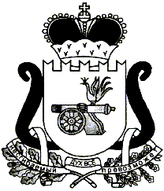

**СОВЕТ ДЕПУТАТОВ ЕЛЬНИНСКОГО ГОРОДСКОГО ПОСЕЛЕНИЯ**

**ЕЛЬНИНСКОГО РАЙОНА СМОЛЕНСКОЙ ОБЛАСТИ**

**Р Е Ш Е Н И Е**

от 02 декабря 2020 № 14

О рассмотрении отчета об исполнении бюджета Ельнинского городского поселения Ельнинского района Смоленской области за девять месяцев 2020 года

Заслушав отчет Администрации муниципального образования «Ельнинский район» Смоленской области об исполнении бюджета Ельнинского городского поселения Ельнинского района Смоленской области за девять месяцев 2020 года,

Совет депутатов Ельнинского городского поселения Ельнинского района Смоленской области

Р Е Ш И Л:

Отчет Администрации муниципального образования «Ельнинский район» Смоленской области об исполнении бюджета Ельнинского городского поселения Ельнинского района Смоленской области за девять месяцев 2020 года принять к сведению.

Глава муниципального образования

Ельнинского городского поселения

Ельнинского района Смоленской области М.П. Новикова